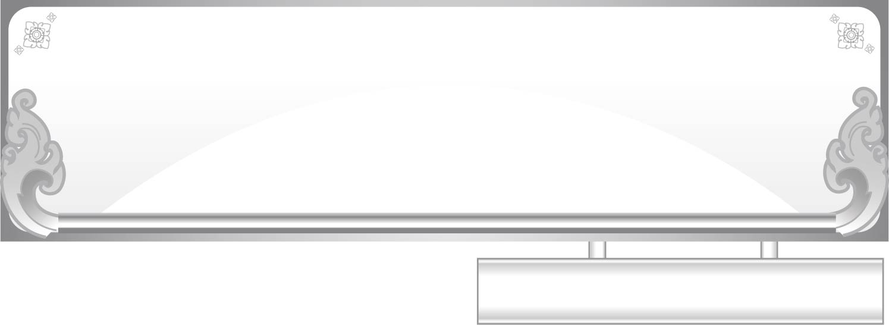
หน่วยการเรียนรู้ที่ ๒๖ สระ เ-อ

แผนการจัดการเรียนรู้ที่ ๓
เรื่อง คำสระ เ-อ ที่มี ย สะกด

ชั้นประถมศึกษาปีที่ ๑ เวลา ๑ ชั่วโมง

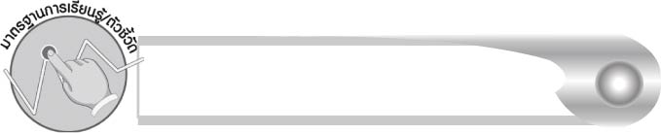
มาตรฐานการเรียนรู้/ตัวชี้วัด

มาตรฐานการเรียนรู้
มาตรฐาน ท ๑.๑ ใช้กระบวนการอ่านสร้างความรู้และความคิดเพื่อนำไปใช้ตัดสินใจแก้ปัญหาในการดำเนินชีวิต และมีนิสัยรักการอ่าน
ตัวชี้วัด
ท ๑.๑ ป. ๑/๑ อ่านออกเสียงคำ คำคล้องจอง และข้อความสั้น ๆ


จุดประสงค์การเรียนรู้สู่ตัวชี้วัด

๑. อธิบายการเขียนคำสระ เ - อ ที่มี ย สะกด (K)
๒. อ่านออกเสียงคำที่ประสมด้วยสระ เ-อ (P)
๓. เขียนคำสระ เ-อ ที่มี ย สะกด (P)
๔. กระตือรือร้นในการเรียนรู้ (A)

สาระสำคัญ

คำที่ประสมด้วยสระ เ-อ เมื่อมี ย สะกด จะใช้รูป เ-


สาระการเรียนรู้

คำที่ประสมด้วยสระ เ-อ และมี ย สะกด


สมรรถนะสำคัญของผู้เรียน

๑. ความสามารถในการสื่อสาร
- ทักษะการอ่าน
- ทักษะการเขียน
- ทักษะการฟัง การดู และการพูด
๒. ความสามารถในการคิด
- การจำแนก
- การสรุปความรู้
๓. ความสามารถในการแก้ปัญหา


คุณลักษณะอันพึงประสงค์

ใฝ่เรียนรู้
ตัวชี้วัดที่ ๔.๑ ตั้งใจ เพียรพยายามในการเรียนและเข้าร่วมกิจกรรมการเรียนรู้
มุ่งมั่นในการทำงาน
ตัวชี้วัดที่ ๖.๑ ตั้งใจและรับผิดชอบในการปฏิบัติหน้าที่การงาน
ตัวชี้วัดที่ ๖.๒ ทำงานด้วยความเพียรพยายามและอดทนเพื่อให้งานสำเร็จ
ตามเป้าหมาย
รักความเป็นไทย
ตัวชี้วัดที่ ๗.๒ เห็นคุณค่าและใช้ภาษาไทยในการสื่อสารได้อย่างถูกต้อง
เหมาะสม


ชิ้นงานหรือภาระงาน (หลักฐาน ร่องรอยแสดงความรู้)

กิจกรรมการอ่านออกเสียงคำที่ประสมด้วยสระ เ-อ

คำถามท้าทาย

คำว่า เล เลย เลข เหมือนและต่างกันอย่างไร

การจัดกิจกรรมการเรียนรู้

๑.ให้นักเรียนร่วมกันแสดงความคิดเห็น โดยครูใช้คำถามท้าทาย ดังนี้
๏ คำว่า เล เลย เลข เหมือนและต่างกันอย่างไร
๒.ให้นักเรียนร้องเพลง สระเออ

เพลง สระเออ
คำร้อง ปิตินันทน์ สุทธสาร
ทำนอง แขกตารีกีปัส
เอ เดินนำหน้า อ อ่างตามมา ประสมกันเป็นเออ (ซ้ำ)
เอ้อเฮอ เธอ ละเมอ เหม่อ เสมอ ก็มีสระเออ
เก้อ เพ้อ เจอ กระเชอ เอ่อ อย่าเผลอ ก็มีสระเออ
(สร้อย) เรามาเรียนคำเออมา เรามาเรียนคำสระเออ (ซ้ำ)
เชิญ เพลิน เกิน เนิน เงิน เปิ่น บังเอิญ ล้วนเป็นสระเออ (ซ้ำ)
เออ นั้นมีตัวสะกด อ อ่างจะลด ใช้รูป อิ แทน (ซ้ำ)
(สร้อย) เรามาเรียนคำเออ มา เรามาเรียนคำสระเออ (ซ้ำ)
เคย เลย ใบเตย เนย เอ่ย เฉยเมย ล้วนเป็นสระเออ (ซ้ำ)
เออ นั้นแม่เกยสะกด อ อ่างจะลด หายวับหมดเลย (ซ้ำ)
(สร้อย) เรามาเรียนคำเออ มา เรามาเรียนคำสระเออ (ซ้ำ)

๓.ให้นักเรียนร่วมกันสรุปเนื้อหาสาระและความรู้เรื่อง สระ เ-อ จากเนื้อเพลงที่ร้อง โดยครูใช้คำถาม ดังนี้
๑) สระ เ-อ ประกอบไปด้วยตัวอักษรอะไรบ้าง
๒) การเขียนคำที่ประสมด้วยสระ เ-อ ที่มีตัวสะกด เขียนอย่างไร
๓) การเขียนคำที่ประสมด้วยสระ เ-อ ที่มีตัวสะกด เขียนได้อย่างไรบ้าง (ถ้าสะกดด้วย ก ด บ ง น ม ญ จะใช้รูป เ -ิ และถ้ามี ย เป็นตัวสะกดจะใช้รูป เ-
โดยให้นักเรียนเขียนคำสระ เ - อ ให้ถูกต้อง และสวยงาม
๑) ก เ-อ ย =
๒) ค เ-อ ย =
๓) ล เ-อ ย =
๔) ต เ-อ ย =
๕) น เ-อ ย =
๖) ฉ เ-อ ย =
๗) ม เ-อ ย =
๘) อ เ-อ ย ไม้เอก =
๔. ให้นักเรียนออกมาเขียนคำคนละ ๑ คำ ครูและนักเรียนช่วยกันตรวจสอบความถูกต้อง และ
ให้อ่านสะกดคำพร้อม ๆ กัน
๕. ให้นักเรียนช่วยกันหาคำสระ เ-อ ที่มีตัวสะกดในมาตรา เกย
๖. ให้นักเรียนอ่านออกเสียงคำที่ประสมด้วยสระ เ-อ ในชีวิตประจำวันตามครู ๑ รอบ แล้วฝึก
อ่านออกเสียงด้วยตนเอง (ให้ครูประเมินผลตัวชี้วัดโดยใช้เกณฑ์การประเมินผลตามสภาพจริง (Rubrics) เรื่อง การอ่านออกเสียงคำที่ประสมด้วยสระ เ-อ)
๗. ให้นักเรียนและครูร่วมกันสรุปความรู้ ดังนี้
๏ คำที่ประสมด้วยสระ เ-อ เมื่อมี ย สะกด จะใช้รูป เ-


การจัดบรรยากาศเชิงบวก

ให้นักเรียนฝึกอ่าน ฝึกเขียน และเรียนรู้ความหมายของคำอย่างถูกต้อง ครูชมเชยนักเรียน
ที่มีความกระตือรือร้นในการร่วมกิจกรรม


สื่อการเรียนรู้

แผนภูมิเพลง สระเออ

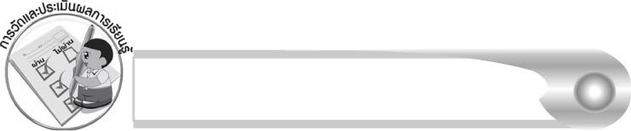
การวัดและประเมินผลการเรียนรู้

๑. วิธีการวัดและประเมินผล
สังเกตพฤติกรรมของนักเรียนในการเข้าร่วมกิจกรรม
๒. เครื่องมือ
แบบสังเกตพฤติกรรมการเข้าร่วมกิจกรรม
๓. เกณฑ์การประเมิน
การประเมินพฤติกรรมการเข้าร่วมกิจกรรม
ผ่านตั้งแต่ ๒ รายการ ถือว่า ผ่าน
ผ่าน ๑ รายการ ถือว่า ไม่ผ่าน

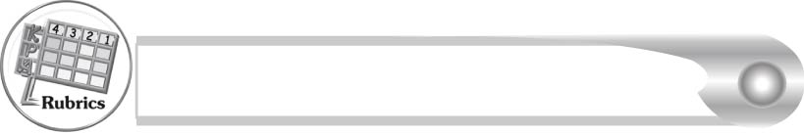
การประเมินผลตามสภาพจริง (Rubrics)

การประเมินกิจกรรมการอ่านออกเสียงให้ผู้สอนพิจารณาจากเกณฑ์การประเมินผล
ตามสภาพจริง (Rubrics) เรื่อง การอ่านออกเสียงคำที่ประสมด้วยสระ เ-อ
ระดับคะแนน  เกณฑ์การประเมิน | ๔ | ๓ | ๒ | ๑
การอ่านออกเสียงคำที่ประสมด้วยสระ เ-อ | อ่านออกเสียงคำที่ประสมด้วย  สระ เ-อ ทุกคำได้ถูกต้องคล่องแคล่วและสามารถ อ่านนำผู้อื่นได้ | อ่านออกเสียงคำที่ประสมด้วย  สระ เ-อ ได้ถูกต้องเกือบทุกคำ และสามารถแก้ไขคำที่อ่านผิดได้ ด้วยตนเอง | อ่านออกเสียงคำที่ประสมด้วย  สระ เ-อ ได้ถูกต้องเป็นส่วนใหญ่ และเมื่อมีผู้แนะนำคำที่อ่านผิด ก็สามารถแก้ไขตามได้ | อ่านออกเสียงคำที่ประสมด้วย  สระ เ-อ ได้ถูกต้อง  บางคำ นอกนั้นต้องมีผู้อ่านนำ จึงสามารถ อ่านตามได้

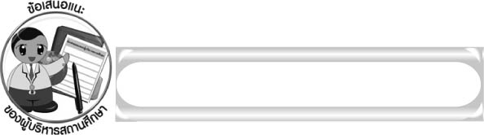
ข้อเสนอแนะของผู้บริหารสถานศึกษา

______________________________________________________________________________
______________________________________________________________________________
______________________________________________________________________________
______________________________________________________________________________
______________________________________________________________________________
______________________________________________________________________________
______________________________________________________________________________
______________________________________________________________________________
______________________________________________________________________________
______________________________________________________________________________
______________________________________________________________________________
______________________________________________________________________________
______________________________________________________________________________
______________________________________________________________________________
______________________________________________________________________________
______________________________________________________________________________
______________________________________________________________________________
______________________________________________________________________________
______________________________________________________________________________
______________________________________________________________________________
______________________________________________________________________________
______________________________________________________________________________
______________________________________________________________________________
______________________________________________________________________________

ลงชื่อ_________________________ (ผู้บริหารสถานศึกษา)
(_________________________)
________/________/_______

บันทึกหลังการสอน

ผลการจัดการเรียนการสอน

______________________________________________________________________________
______________________________________________________________________________
______________________________________________________________________________
______________________________________________________________________________
______________________________________________________________________________
______________________________________________________________________________

ปัญหา/อุปสรรค

______________________________________________________________________________
______________________________________________________________________________
______________________________________________________________________________
______________________________________________________________________________
______________________________________________________________________________
______________________________________________________________________________

แนวทางแก้ไข

______________________________________________________________________________
______________________________________________________________________________
______________________________________________________________________________
______________________________________________________________________________
______________________________________________________________________________
______________________________________________________________________________

ลงชื่อ____________________________ (ผู้บันทึก)
(_________________________)
________/________/_______

